Attività n°1 GUARDA QUESTA ANIMAZIONE, INTRODUCE UN NUOVO ARGOMENTO:https://www.powtoon.com/m/biZjscLwuJm/1/m
Rifila e incolla sul quad. blu questa scheda
………………………………………………………………………………………..

Ancora APOSTROFO
Un’altra parola usatissima è PO’ che come vedi ha l’apostrofo.
Ricorda: quando c’è l’apostrofo vuol dire che qualche lettera è andata via, nel nostro caso sono andate via due lettere:
OSSERVA
POCO = PO’
Ora, per sorridere, leggi questa filastrocchina di Gianni Rodari
LA MINESTRINA
Un po’ per la mamma,
un po’ per il papà,
un po’ per la nonna
di Santhià,
un po’ per la zia
che sta in Francia…
Fu così che al bambino
venne il mal di pancia.

Esempi:
un poco di pane = un po’ di pane
un poco di sale = un po’ di sale
un poco di torta = un po’ di torta

ATTENZIONE
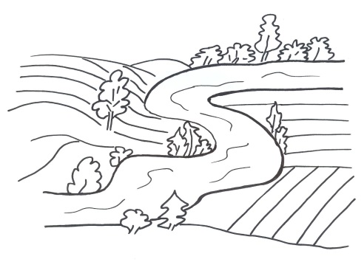
Non confondere po’ = poco

con Po = fiume

Po è il nome proprio del fiume più lungo d’Italia che scorre non tanto distante da noi. Quando si parla di fiume Po occorre la maiuscola perché è proprio il suo nome e non serve l’apostrofo, perché nessuna lettera è andata via.
Inventa e scrivi sul quad. blu 5 frasi con po’ e 2 frasi con Po
……………………………………………………………………………..
Attività n° 2
Fatti dettare da un adulto i seguenti gruppi di parole scrivendoli uno sotto l’altro sul quaderno blu (piccolo aiutino: per ogni gruppo ci sono sempre 4 parole, ma attenzione all’apostrofo!).

DETTATO STRANO
un po’ d’acqua
un po’ d’olio
un po’ d’aceto
un po’ d’arrosto
un po’ di latte
Conosco il fiume Po.
un po’ di torta
un po’ di latte
un po’ d’oro
Il Po scorre lentamente.
un po’ di cioccolato
un po’ d’aranciata
Attività n° 3Rifila e incolla sul quad. blu questa scheda
………………………………………………………………………………………..
RIPASSINO: che cos’è una frase?
La frase è un insieme ordinato di parole che esprime un pensiero completo. Comincia con la lettera maiuscola e termina con il punto.
Ora che hai ricordato che cos’è una frase, svolgi questa attività.

SCOPRI LA FRASE INTRUSA
LEGGI, POI CANCELLA LA FRASE INTRUSA PRESENTE IN OGNI STORIELLA.

1) A casa mia ci alziamo molto presto al mattino e facciamo colazione insieme. Per me è il momento più bello della giornata. La mamma è la prima a partire perché deve prendere il treno per andare al lavoro. La mia mamma si chiama Barbara. Il papà mi aiuta a vestirmi e a controllare lo zaino, poi mi accompagna a scuola in automobile.

2)I miei nonni hanno due gatti: uno è rosso, molto affettuoso e si chiama Red; l’altra è grigia, un po’ selvatica e si chiama Meg. I miei nonni ascoltano sempre musica classica. Quando vado a casa loro, Red mi viene subito incontro e si strofina sulle mie gambe, miagolando. Meg invece non si fa vedere subito, ma, quando mi siedo sul divano per vedere la televisione, viene ad accoccolarsi sulle mie ginocchia.

3) Il papà di Marta viaggia molto per lavoro; torna a casa il venerdì sera e riparte il lunedì mattina. A volte piove, a volte c’è il sole. Ogni sera telefona alla sua bambina prima che vada a letto e le racconta una piccola storia della buonanotte. Il sabato e la domenica gioca sempre con lei.

Scrivi, sul quad. blu, una breve storiella inserendo una frase intrusa.
Attività n° 4 : Rifila e incolla sul quad. blu questa scheda
Qual è l’espressione scritta correttamente? Trovala e riscrivila sui puntini.

- Succo darancia/Succo d’arancia
……………………………………………………………………..
- Laquilone vola. / L’aquilone vola.
…………………………………………………………………….
- L’erba del prato è verde./Lerba del prato è verde.
…………………………………………………………………….
- Il cane mangia l’osso./ Il cane mangia losso.
…………………………………………………………………….
- Lorchestra suona./ L’orchestra suona.
…………………………………………………………………….
- Larco e la freccia/L’arco e la freccia
…………………………………………………………………….
- L’orologio è rotto./ Lorologio è rotto.
…………………………………………………………………….
- Laereo vola in cielo./ L’aereo vola in cielo.
……………………………………………………………………….
- Questa stanza è luminosa./ Questa stanza è l’uminosa.
……………………………………………………………………….
Attività n° 5 Guarda, se puoi, questo cartone animato, è tratto da un bellissimo libro intitolato BOSCODIROVO. Questa parte riguarda la STORIA DI PRIMAVERA: https://www.youtube.com/watch?v=si-cuHsaJcA&list=PLjG1b-gdN65rnS7aFH4S_90KQXzVBVm8R&index=4&t=14s

Ora rifila e incolla sul quad. blu COMPRENSIONE DEL TESTO
………………………………………………………………………………………….

PRIMAVERA A BOSCODIROVO

Era una magnifica giornata. Era il primo giorno di primavera. Il sole primaverile entrava in tutte le casette di Boscodirovo. Tutti i topolini si alzarono di buon umore, ma prima di tutti si alzò Peverino. Quel giorno era il suo compleanno. Gli abitanti si stavano preparando per organizzare un picnic a sorpresa per il compleanno di Peverino. Papaverina portava il formaggio, la signora Croccantini faceva la torta e, dall’emporio Tronchetti, arrivava farina di trifoglio, miele, succo di more. Peverino era dispiaciuto perché nessuno sembrava ricordarsi del suo compleanno, ma cercò di nascondere la delusione. Al segnale del signor De’ Topis tutti si misero in cammino con i cesti, le gerle e le carriole. Arrivarono al ruscello e chiesero a Peverino di aprire il cesto delle posate. Di malavoglia il topino alzò il coperchio e non credette ai suoi occhi: c’era una torta di compleanno gigantesca!

Jill Barklem, Le quattro stagioni di Boscodirovo, edizioni E.Elle

Rileggi il raccontino e rispondi alle domande

- Quando si svolge il racconto?

- Di notte
- Al pomeriggio
- Nel primo giorno di primavera
- In una giornata di primavera

- Chi abita a Boscodirovo?

- Bambini e ragazzi
- Piccoli animaletti
- Topolini
- Coccinelle e fiori

- Perché Peverino si alza prima di tutti?

- Perché è il primo giorno di primavera.
- Perché prepara la colazione a tutti.
- Perché prepara una festa a sorpresa.
- Perché è il suo compleanno.

- Che cos’è una festa a sorpresa?

- Una festa dove si ricevono in regalo delle sorprese.
- Una festa organizzata all’insaputa del festeggiato.
- Una festa organizzata dal paese di Sorpresa.
- Una festa organizzata dal festeggiato

- Chi ha organizzato la festa?

- La famiglia di Peverino
- Papaverina
- La signora Croccantini
- Gli abitanti di Boscodirovo

- Perché Peverino era dispiaciuto?

- Perché nessuno sembrava ricordarsi del suo compleanno.
- Perché quando si è svegliato dormivano tutti.
- Perché gli chiesero di aprire il cesto.
- Perché tutti portavano cesti, gerle e carriole tranne lui.

- Dove si svolge la festa?

- In casa di Peverino
- Nel paese di Boscodirovo
- All’emporio
- Al ruscello

- Che cosa avevano preparato gli abitanti di Boscodirovo per il picnic?

- Formaggio, patatine, aranciata
- Torta, popcorn, acqua
- Formaggio, torta, succo di more
- Torta, caramelle, cioccolatini

- Che cosa trova nel cesto Peverino?

- Una grande torta
- Una piccola torta
- Una sorpresa
- Le posate

- Che cos’è la primavera?

- Un giorno delle settimana
- Una stagione
- Un mese
- Un anno

AUTOCORREZIONE: 1 C, 2 C, 3 D, 4 B, 5 D, 6 A, 7 D , 8 C, 9 A, 10 B
…E ORA UN PO’ DI LAVORO MANUALE…

Ghirlanda di fiori
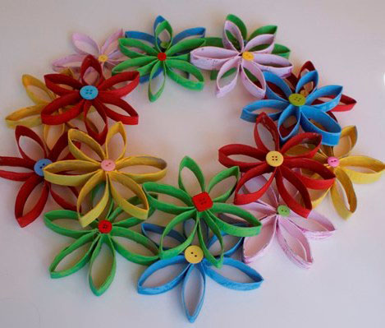
Materiali occorrenti: - 1 rotolo di carta igienica- colori a piacere
- forbici
- colla in stick, colla vinilica oppure cucitrice
- 1 bottone

Procedimento: procurati un rotolo di carta igienica, coloralo a piacere. Quando il colore è asciutto piegalo a metà e taglialo in strisce di circa 1 cm, (occorrono almeno 6 strisce). Incolla le strisce solo da una parte e componi 1 fiore.
Se hai un bottone incollalo al centro con la colla vinilica, avrai ottenuto un fiore che porterai a scuola appena sarà possibile, così creeremo insieme, unendo i vostri fiori, la ghirlanda di primavera.

